杭州师范大学《高等数学》试卷库

A类（Ⅰ）答卷 -1
班级： 学号： 姓名：
装 订 线

题号 | 一 | 二 | 三 | 四 | 五 | 总分
得分

一、单项选择题：（填上正确选择支前面的字母，共18分，每小题3分）
得分
1．函数极限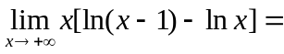( Ｂ )。
A．1 B．−1 C． D．不存在但非.
２．设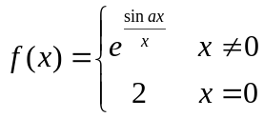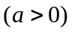在处连续，则( )。
A． e B． ln2 C． e² D． 任意实数
3．已知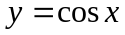 ，则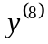=（ B ）。
A．  B． C．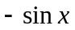 D．
4．设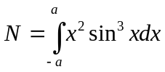，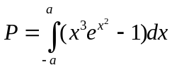，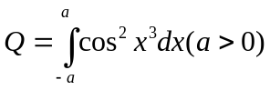，则( Ｄ )。
A．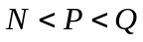 B. 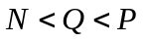 C. 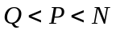 D. 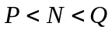
5. 下列广义积分收敛的是（ C ）。
A．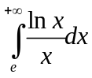 B. 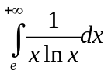 C. 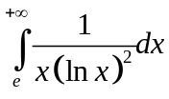 D. 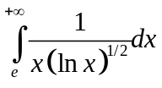
6．下列方程中可化为一阶线性微分方程的是（ D ）。
A．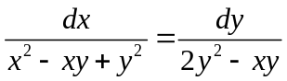 B．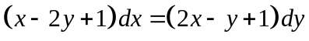
C．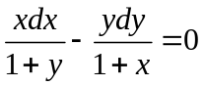 D．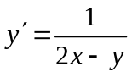
得分
二、填空题（共18分，每小题3分）

7．设函数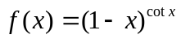，则定义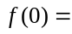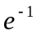时，在处连续。
8．已知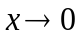时，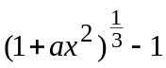与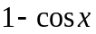是等价无穷小，则常数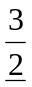。
9．对函数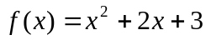在区间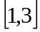上用拉格朗日中值定理得到的=__2______。
10．设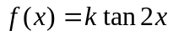的一个原函数是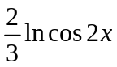,则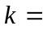 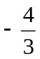 。
11．已知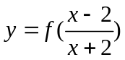，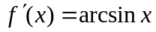，则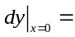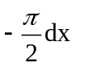。
12．微分方程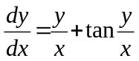的通解为 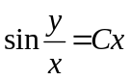(Ｃ为任意实数)。

三、解答题：（共36分，每小题6分）
13．计算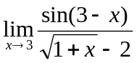。
得分
解：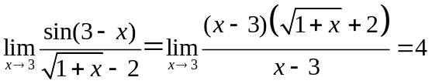 6分
14．已知 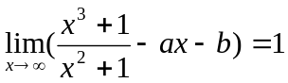，求常数和。
解：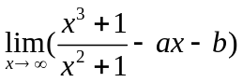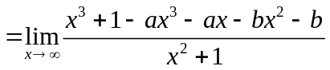
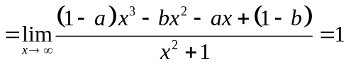 4分
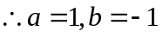 6分
15．设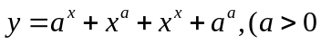为常数），求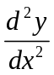。
解：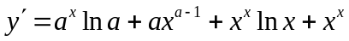， ３分
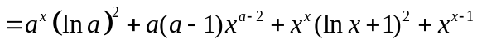 6分
16．求不定积分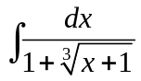。
解：设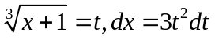 2分
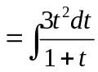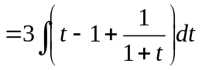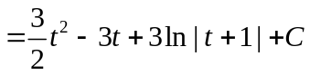 4分
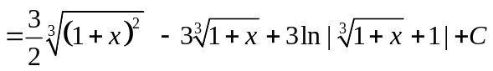 （Ｃ为任意实数） 6分
17．求定积分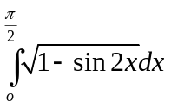。
解： 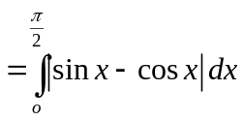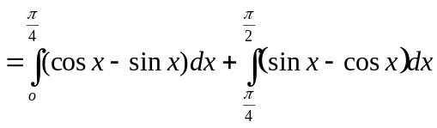
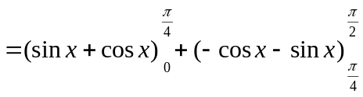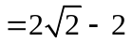 6分
18．求反常积分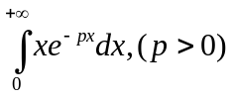。
解: 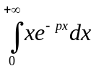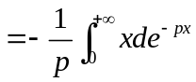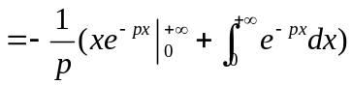
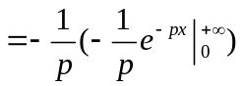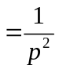 6分
得分

四、综合题（共16分，每小题8分）
19．设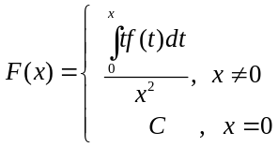，其中为连续函数且在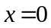处可导，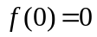，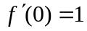
（1）求使在连续； (2) 此时, 在处是否可导,若可导， 求出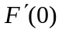。
解：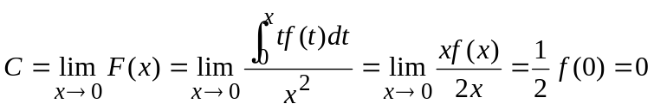， ３分
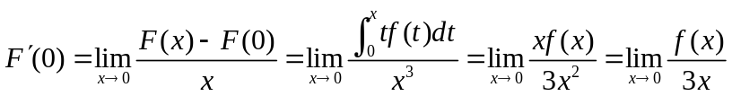 ６分

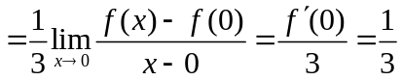 （此处再用洛必达法则要扣分） 8分

20．设非负函数在上满足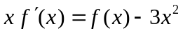，曲线与直线及x轴围成图形的面积为2，求函数。
解： 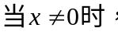由方程得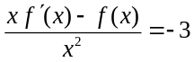，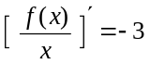
故得： 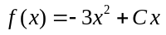 4分
因为，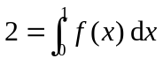 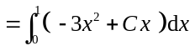 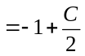
所以，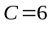 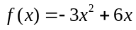 ８分
或：用一阶线性微分方程解 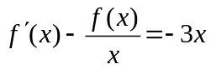
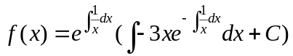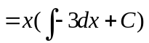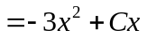
得分
五、证明题（共12分，每小题6分）
21．证明方程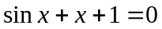在开区间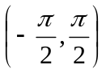内有唯一一个实根。
证明：令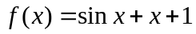，有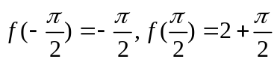， 2分
而在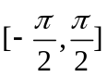内连续，
由零点定理知，至少存在一个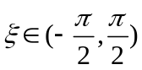，使得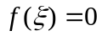， 4分
又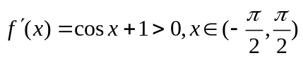，所以在单增，
所以在开区间有唯一个实根。
证毕。 6分
22．设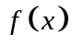为[0,1]上的连续函数，证明：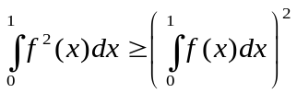。
证明：令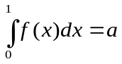，则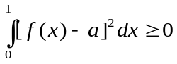，即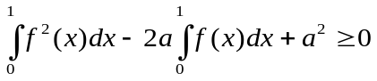
将代入，即得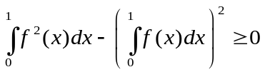 6分
证毕。

